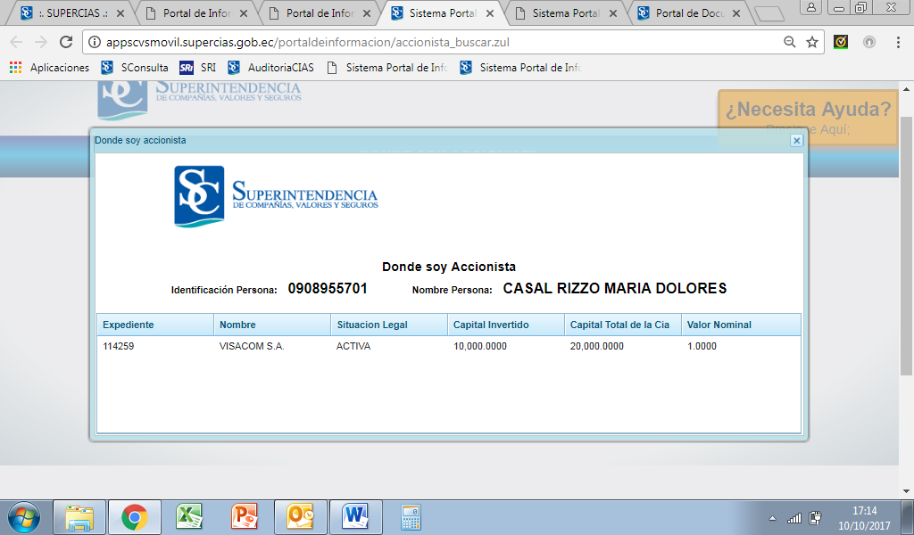

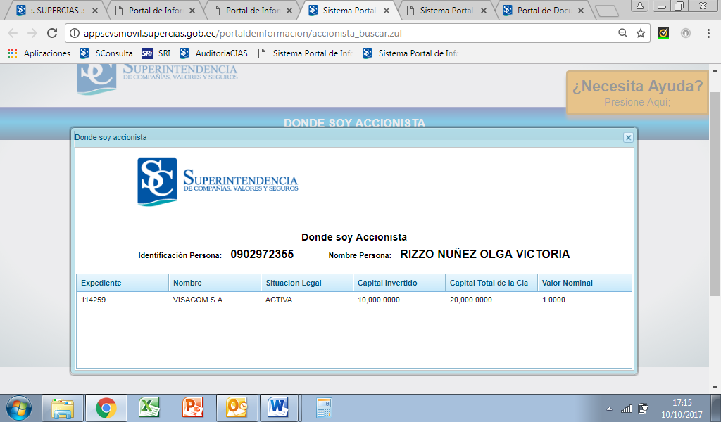

EXAMEN REALIZADO – Búsqueda en la base de datos de la SCVS de otras posibles compañías en las cuales los Socios de Visacom S.A. también pudieran aparecer como Accionistas. Sin embargo, Maria Dolores Casal, Presidenta y principal Accionista de la Compañía nos indicó de la constitución de “Envivo Producciones S.A.”

REUNION CON LA GERENCIA – Maria Dolores Casal, Presidenta y principal Accionista de la Compañía nos manifestó de la constitución de la sociedad anónima “Envivo Producciones”, la cual se dedicará a la producción de shows, espectáculos, campañas y eventos en general, sin embargo, VISACOM y Envivo Producciones no han efectuado transacciones entre sí.

Las transacciones que VISACOM S.A. mantiene con partes relacionadas son principalmente con sus Accionistas: a) Aportes recibidos de éstos para financiar las operaciones del negocio, en calidad de préstamos; b) Pagos de tales préstamos; y, c) Sueldo y honorarios profesionales que VISACOM cancela a éstos por sus servicios. Ocasionalmente los Accionistas realizan compras de insumos para la Compañía, valores que son reembolsados, pero se trata de importes mínimos.

La contabilidad de la empresa identifica de manera clara los aportes (préstamos) recibidos de Accionistas, así como los pagos de los mismos, y los montos que se facturan como “honorarios por servicios de marketing”

CONCLUSION – Estaremos atentos a la posibilidad de transacciones con la nueva empresa Envivo Producciones S.A. Las transacciones por préstamos recibidos y pago de los mismos generalmente son montos importantes y serán revisadas de manera individual y cuidadosa (Ver 6500)

***Preparado por: Carlos G. Almeida – Socio***

***Fecha: 21 de octubre del 2019***

ACTUALIZACION AL FINAL DE LA AUDITORIA – En la conclusión de la auditoria de VISACOM S.A. no se identificaron transacciones con Envivo Producciones S.A. y los saldos y transacciones con Accionistas fueron los siguientes:

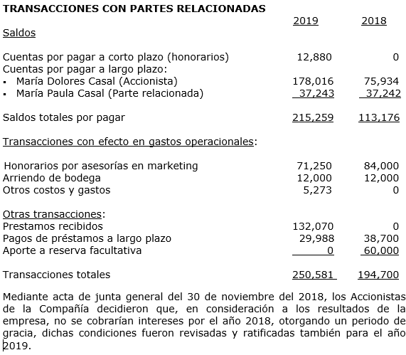

***Preparado por: Carlos G. Almeida - Socio***

***Fecha: 6 de marzo del 2020***